Spoločenstvo včiel
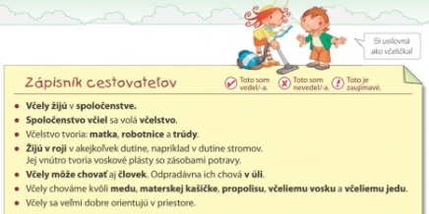

Včelie produkty: skús napísať načo sa používajú
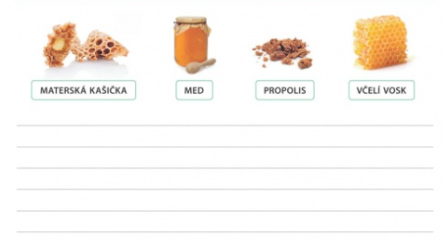
Napíš, kde žijú včely a kto tvorí včeliu rodinu: .................................................................................................................
Čím sa včely živia:
mäsom nektárom z kvetov medovicou peľom medom

